舒城中学2021-2022学年度第一学期第一次统考
高一化学

时间：90分钟 满分：100分

可能用到的相对原子质量：H:1 C:12 O:16 Na:23 S:32
一、选择题(本大题包含16个小题，每小题3分，共48分)
1．下列变化中，属于化学变化的是 ( )
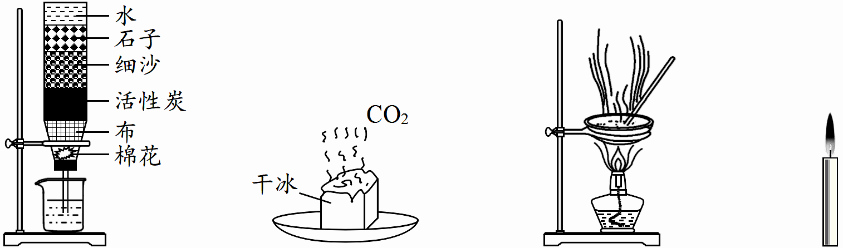
A．净化水 B． 干冰升华 C． 蒸发食盐水 D． 蜡烛燃烧
2．下列物质中属于纯净物的是 ( )
A．汽水 B．石油 C．生铁 D．液态氧
3．地壳中含量最多的元素是 ( )
A．氧 B．硅 C．铝 D．铁
4．保持氢气化学性质的粒子是 ( )
A．H B．H⁺ C．H₂ D．H₂O
5．丙烷(C₃H₈)通常用来作为发动机及家用取暖系统的燃料。下列有关丙烷的说法正确的是 ( )
A．丙烷属于有机化合物，完全燃烧生成二氧化碳和水
B．丙烷中含有H₂分子
C．丙烷中碳、氢元素质量比为3:8
D．丙烷由3个碳原子和8个氢原子构成
6．下列实验操作中，正确的是 ( )
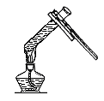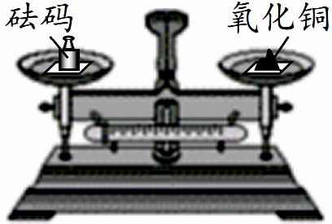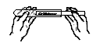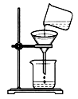
A．加热液体 B．称量氧化铜 C．取用固体粉末 D．过滤
7．“酒驾”是当前热门话题之一。交巡警检查驾驶员是否饮酒的仪器里装有K₂Cr₂O₇，K₂Cr₂O₇中Cr元素的化合价为 ( )
A．+2价 B．+5价 C．+6价 D．+7价
8．一般情况下，两种活泼性不同的金属在潮湿的环境中接触时，活泼性强的金属首先被腐蚀。为了避免轮船的钢质外壳被腐蚀，通常在轮船外壳上镶嵌的金属是 ( )
A．锌板 B．银板 C．铜板 D．铅板
9．如图为元素周期表第三周期的一部分。下列说法中正确的是 ( )
₁₁ Na  22.99 | ₁₂ Mg  24.31 | ₁₃ Al  26.98 | ₁₄ Si  28.09
A．它们都属于金属元素
B．Al的相对原子质量为26.98g
C．镁原子的结构示意图为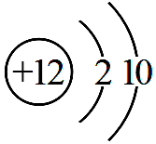
D．Si元素的名称是硅，其核电荷数为14
10．物质的性质决定用途，下列说法不正确的是 ( )
A．稀盐酸用于清除铁锈 B．烧碱用于治疗胃酸过多
C．干冰用于人工降雨 D．熟石灰用于中和酸性土壤
11．下列说法正确的是 ( )
A．“墙里开花墙外香”说明分子在不停的运动
B．生成盐和水的反应是中和反应
C．原子是最小的粒子，化学反应前后，原子种类、数目、质量均不变
D．甲醛可用于浸泡海产品
12．下列物质的鉴别方法不正确的是 ( )
A．用燃着的木条鉴别氧气和二氧化碳 B．用水鉴别食盐和碳酸钙粉末
C．用稀盐酸鉴别铜和金 D．用铜片鉴别硝酸银溶液和硫酸锌溶液
13．某化合物4.6g完全燃烧，生成8.8g二氧化碳和5.4g水，该化合物中 ( )
A．只含碳、氢两种元素 B．只含碳、氧两种元素
C．含有碳、氢、氧三种元素 D．无法确定
14．下列分类正确的是 ( )
A．酸：CH₃COOH、H₂SO₃、NaHCO₃、HF
B．碱：CuO、NaOH、Fe(OH)₂、Mg(OH)₂
C．盐：AgCl、BaSO₄、NaH₂PO₄、Mg(NO₃)₂
D．氧化物：FeO、N₂O₅、COCl₂、SiO₂
15．将铁粉加到一定量AgNO₃、Cu(NO₃)₂的混合溶液中，充分反应后过滤，向滤渣中加入稀盐酸发现有气体逸出，则滤渣的组成成分是 ( )
A．铁 B． 铁和铜 C． 铁和银 D． 铁、铜、银
16．下图为某化工企业生产流程示意图：
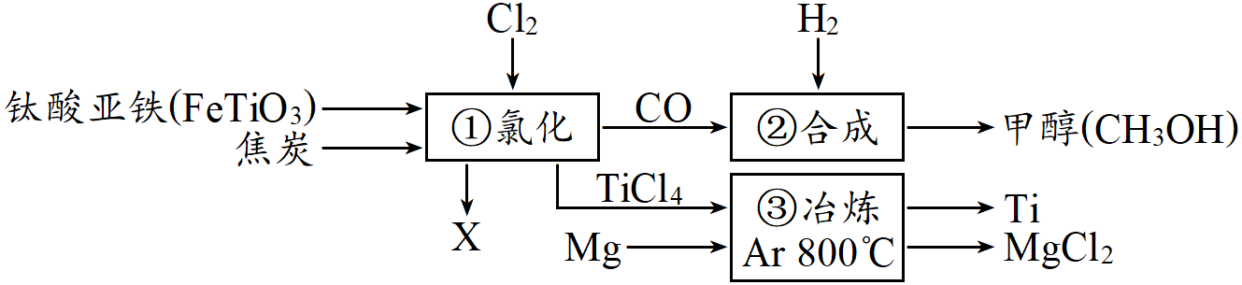
下列说法正确的是 ( )
A．钛酸亚铁(FeTiO₃)中钛元素为+3价
B．③中氩气(Ar)作反应物，反应类型为置换反应
C．①中反应为：2FeTiO₃+6C+7Cl₂=========2X +2TiCl₄ + 6CO，则X为FeCl₃
D．②中为使原料全部转化为甲醇，理论上CO和H₂投料的质量比为1:2

二、填空题(本大题包含4个小题，共45分)
17．(11分)下图中的①、②是氟元素、钙元素在元素周期表中的信息，A、B、C、D是四种粒子的结构示意图。
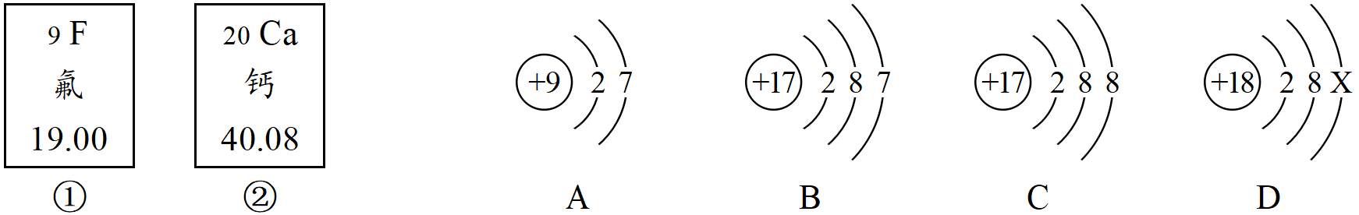
请回答：
(1)氟元素的相对原子质量为 ，钙元素的原子序数为 ，D中的X为 ，写出①②两种元素形成的化合物的化学式为 ；
(2)①②两种元素最本质的区别是 (填选项)
a．质子数不同 b．中子数不同 c．相对原子质量不同
(3)A、B、C、D结构示意图中，属于同种元素的粒子是 (填字母)；
(4)A粒子的化学性质与B、C、D中哪一种粒子的化学性质相似 (填字母)。

18．(8分)下图是初中化学常见物质间的转化关系(反应条件和部分产物已略去)，其中A为钠盐，B、C常温下是无色气体，X、Y均为黑色粉末，D为红色金属单质，F在常温下为液态氧化物，试回答下列问题：
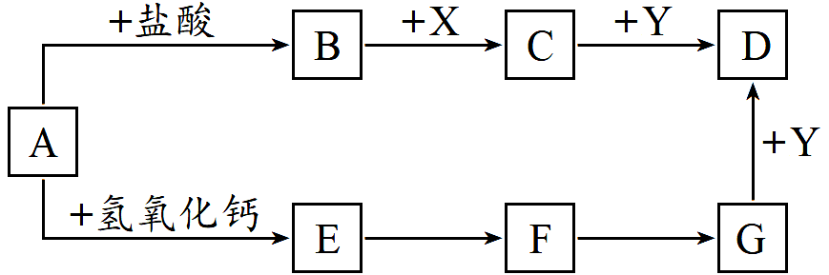
(1)F的化学式为： 。
(2)上述物质转化过程中：G→D属于 (填基本反应类型)。
(3)写出C+Y→D的化学反应方程式： 。
(4)若反应E→F为中和反应，则E的化学式为： 。

19．(16分)小明同学为探究二氧化碳的性质，设计了下列实验．
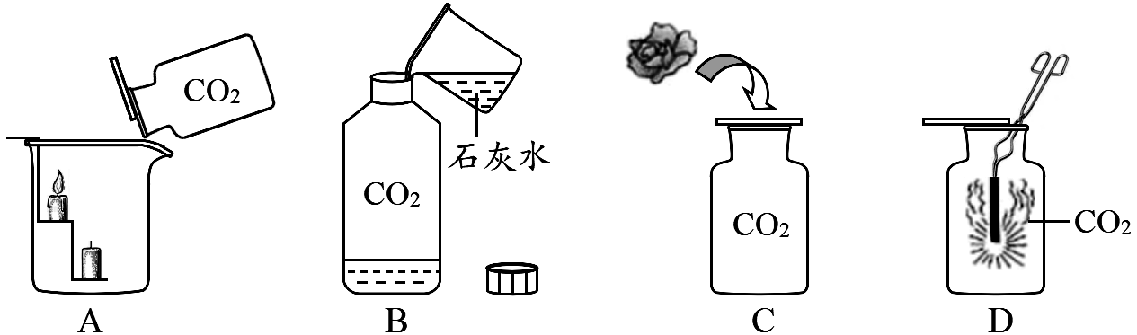
(1)装置A中的实验现象是 ，说明CO₂具有的性质是 。
(2)装置B中倒入适量澄清的石灰水后，迅速拧紧软塑料瓶的瓶盖并振荡，实验现象是 ，瓶内发生反应的化学反应方程式是 。
(3)取一朵用石蕊溶液染成紫色的干燥小花，将小花的一半用水喷湿，放入装置C中，可观察到的实验现象是 ，此现象说明CO₂具有的化学性质是 (用化学方程式回答)。

(4)小明在查阅资料时发现镁条能在CO₂中燃烧，他在装置D中进行实验，发现镁条剧烈燃烧，发出白光，放热，产生一种白色固体和一种黑色固体。向产生的固体中加入稀盐酸，无气泡产生，则镁条燃烧产生的白色固体是 ；这个实验使你对燃烧条件产生的新认识是 。

20．(10分)舒城中学化学兴趣小组的同学做了如下实验探究：往澄清石灰水中加入了过量稀盐酸。
(1)请写出该实验中发生的化学反应方程式 。
(2)继续向上述剩余溶液中加入一定量的碳酸钠溶液后，所得溶液中的溶质可能是什么？
猜想1：NaCl 猜想2：NaCl、HCl
猜想3：NaCl、CaCl₂ 猜想4：NaCl、HCl、CaCl₂
猜想5： (填化学式)
①经分析，小组同学认为猜想 不合理；
②为验证其余猜想，小组同学做了以下实验：
实验内容 | 现象 | 结论
取样品少许于试管中，加入CaCO₃粉末 |  | 猜想4成立

③你认为还可以选择其它药品，也能达到实验目的。你选择的药品是 (填序号)。
A．Cu B．AgNO₃ C．Cu(OH)₂ D．NaOH

三、计算题（本大题包含1个小题，共7分）
21．(7分)实验室欲测定一瓶标签破损的稀硫酸中溶质的质量分数。现取10g稀硫酸样品，将5%的NaOH溶液逐滴加入到样品中，边加边搅拌，随着NaOH溶液的不断加入，溶液的pH变化如右图所示。试回答：
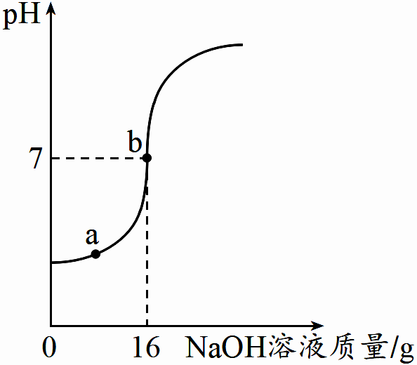

(1)a点溶液中含有的溶质有 。
(2)当pH=7时，消耗NaOH溶液中溶质的质量为 g。
(3)计算稀硫酸溶液中溶质的质量分数。(要求写出必要的计算过程)

参 考 答 案
- 选择题(每小题3分，共48分)
题号 | 1 | 2 | 3 | 4 | 5 | 6 | 7 | 8
答案 | D | D | A | C | A | C | C | A
题号 | 9 | 10 | 11 | 12 | 13 | 14 | 15 | 16
答案 | D | B | A | C | C | C | D | C

二、填空题(除特别说明外每空2分，共45分)
17．(共11分)
(1) 19.00(1分) 20(1分) 8(1分) CaF₂
(2) a (3) BC (4) B
18．(共8分)
(1) H₂O (2)置换反应
(3)CO+ CuO=Cu + CO₂ (4)NaOH
19．(共16分)
(1)蜡烛自下而上依次熄灭
一般情况，CO₂不能燃烧，不能支持燃烧，相同条件下，密度比空气的大
(2)塑料瓶变瘪，澄清石灰水变浑浊
Ca(OH)₂ + CO₂=CaCO₃↓+ H₂O
(3)小花干燥的一半无变化，湿润的一半变为红色
CO₂ + H₂O=H₂CO₃
(4)MgO 或 氧化镁
燃烧不一定需要O₂参与 或 可燃物燃烧不一定需要接触O₂
20．(共10分)
(1)2HCl + Ca(OH)₂=CaCl₂ + 2H₂O
(2)NaCl、Na₂CO₃
①猜想 2 不合理
②固体逐渐减少，产生气泡
③C
三、计算题(共7分)
21．(1)Na₂SO₄、H₂SO₄ 或 硫酸钠、硫酸(2分) (2)0.8g(2分)
(3)解：设10g稀硫酸样品中含H₂SO₄的质量为x
H₂SO₄ + 2NaOH = Na₂SO₄ + 2H₂O………………………(1分)
98 80
x 0.8 g
$\frac{\text{98}}{\text{80}}$=$\frac{x}{0\text{.}8g}$ x=0.98g……………………………………………………(1分)
稀硫酸中溶质的质量分数为：$\frac{0\text{.}\text{98}g}{\text{10}g}$×100%=9.8% …(1分)
答：稀硫酸中溶质的质量分数为9.8%。

